**Практическая работа 3.**

**Моделирование сети с топологией звезда на базе  
концентратора**

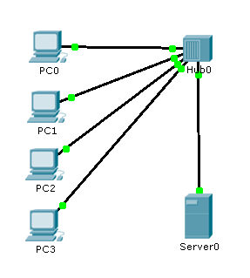

Рисунок 1 - Моделирование сети с топологией звезда на базе концентратора

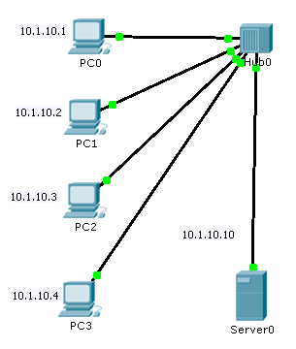

Рисунок 2 - Используем инструмент Place Note (Заметка)

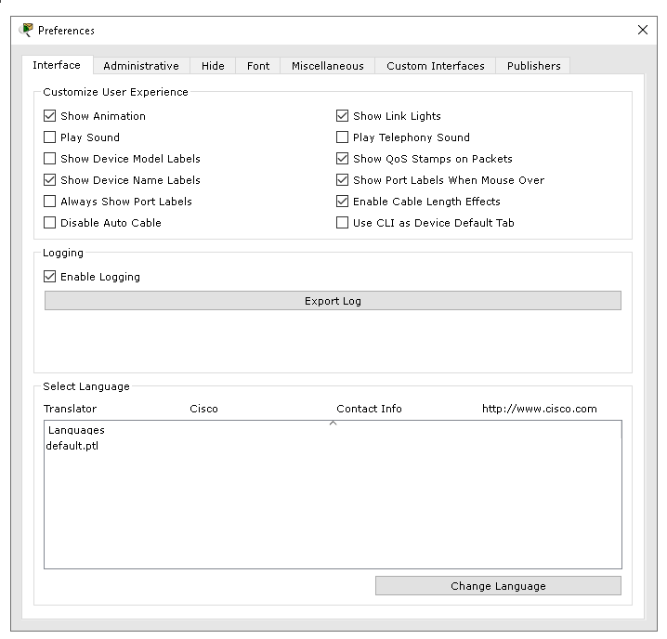

Рисунок 3 - Дезактивируем флажок Show device model labels

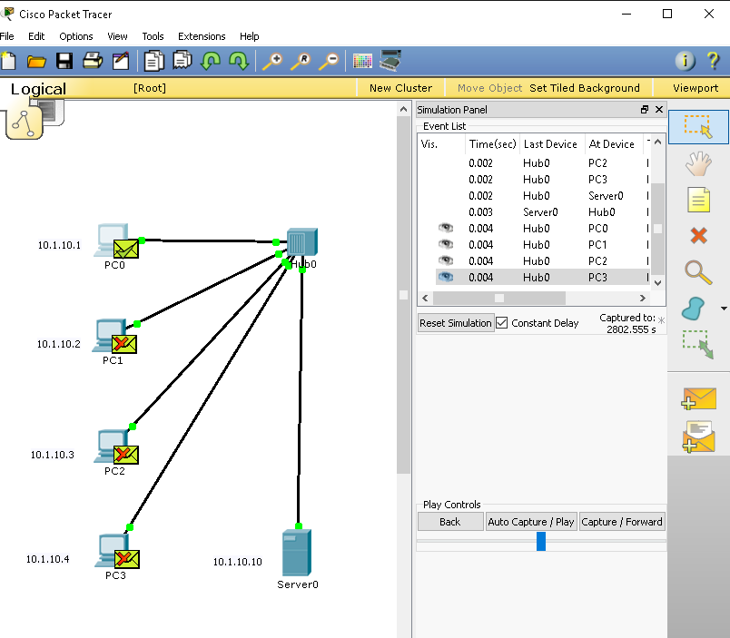

Рисунок 4 – Тестовое пингование